**附件2：智慧树平台如何进行线上直播教学**

当老师与学生无法进行面对面教学时，老师该如何利用线上直播教学工具进行线上教学呢？智慧树为各位老师提供线上实时直播互动**（ppt+语音双向交互）**，支持在线上实现课堂教学。

**1.开启见面课**

在开启直播之前，我们需要先开启见面课。  
首先进入课程-见面课模块，点击【开始上课】按钮，即可开启见面课。更多开启见面课方式详见【[什么是见面课，如何开启见面课](http://doc.livecourse.com/thelp/4-%E8%AF%BE%E4%B8%AD%E6%95%99%E5%AD%A6/%E4%BB%80%E4%B9%88%E6%98%AF%E8%A7%81%E9%9D%A2%E8%AF%BE%EF%BC%8C%E5%A6%82%E4%BD%95%E5%BC%80%E5%90%AF%E8%A7%81%E9%9D%A2%E8%AF%BE)】

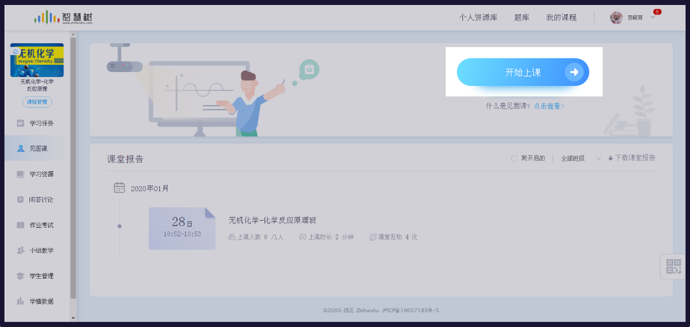

**2.打开课件**

开启见面课后，首先可打开要讲授的课件。点击【打开课件】按钮，从学习资源中选择所需要的课件，也可以上传本地文件，具体流程可参考【[如何进行课件投屏遥控](http://doc.livecourse.com/thelp/4-%E8%AF%BE%E4%B8%AD%E6%95%99%E5%AD%A6/%E4%BB%80%E4%B9%88%E6%98%AF%E8%A7%81%E9%9D%A2%E8%AF%BE%EF%BC%8C%E5%A6%82%E4%BD%95%E5%BC%80%E5%90%AF%E8%A7%81%E9%9D%A2%E8%AF%BE)】

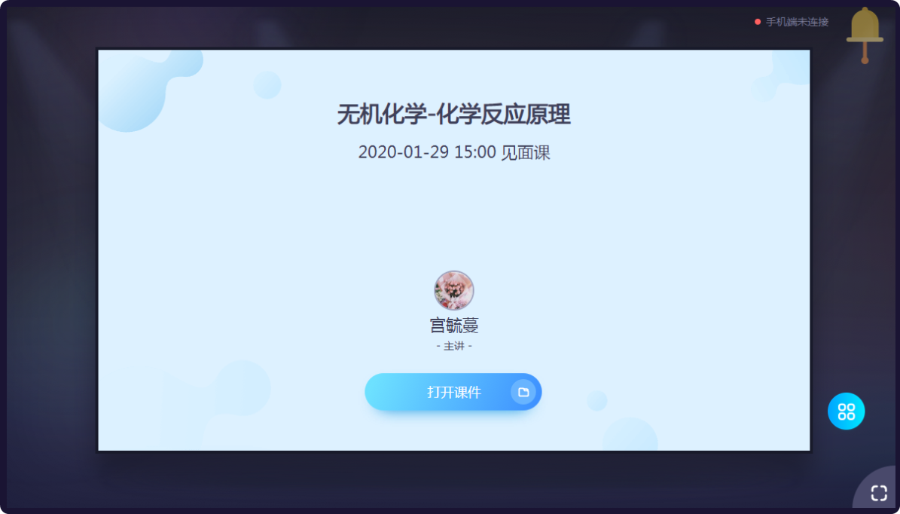

**3.开启直播**

开启见面课后，在页面右上角点击【开启直播】按钮，点击【确认开启】即可开启直播。注：目前仅支持网页端开启直播

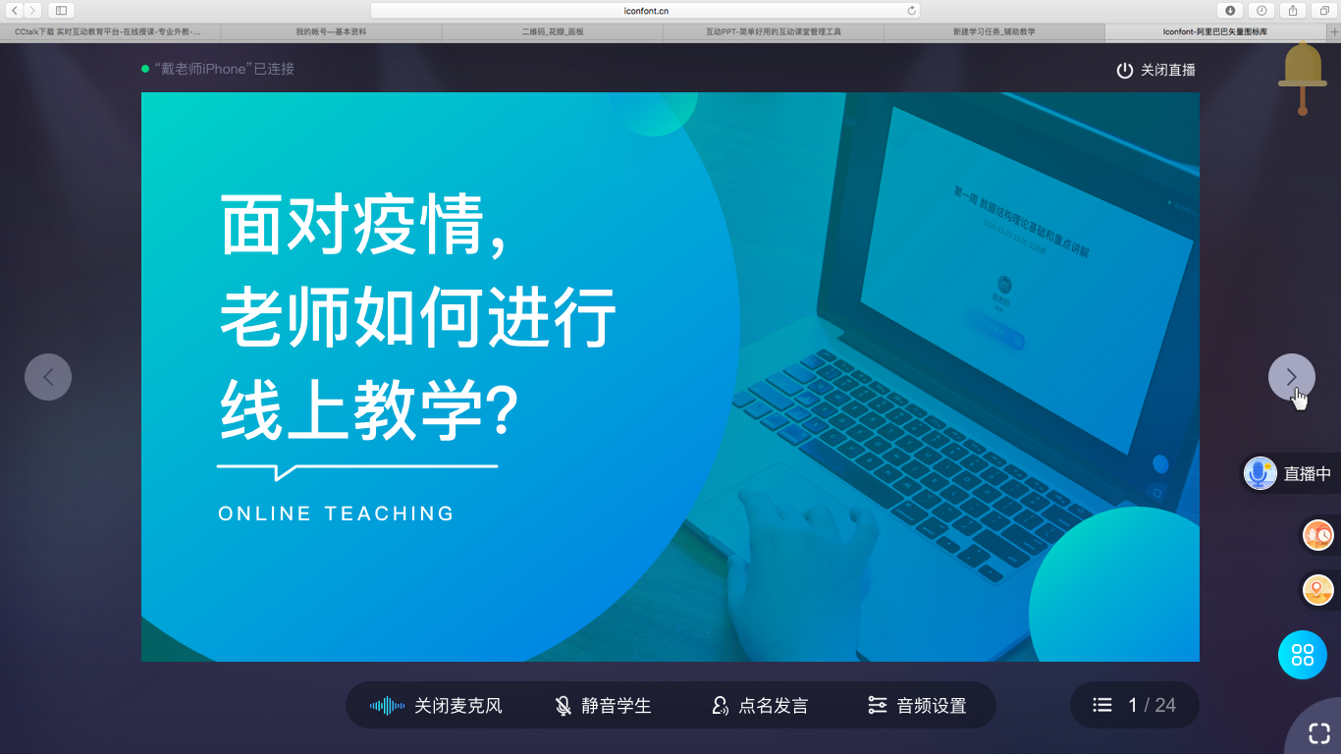

**4.直播都支持哪些功能？**

目前支持PPT+语音双向交互直播，老师可开关麦克风，开关学生麦克风并支持PPT双向同步。  
 （1）音频调试。直播开启后，老师可对自己的麦克风进行调试以确保音频的正常使用。

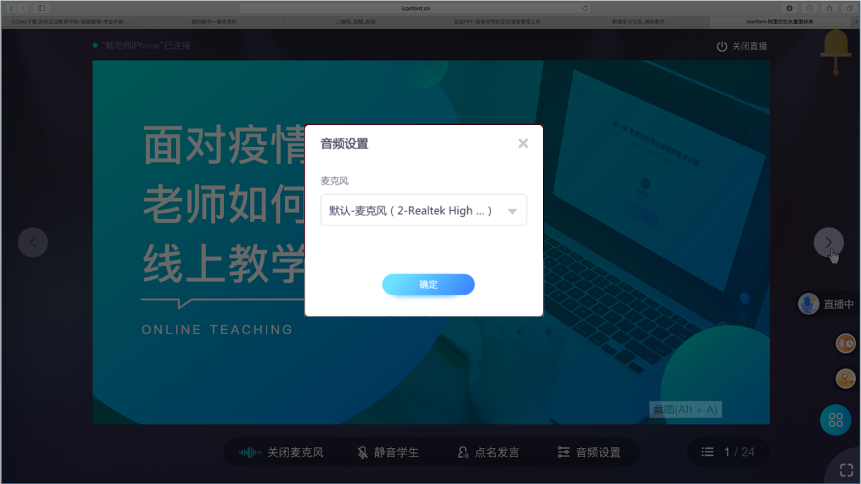

（2）PPT同屏。老师在讲授PPT时，内容将同步给所有听课的学生。注：除PPT外的其他课件仅支持同步打开，无法同屏

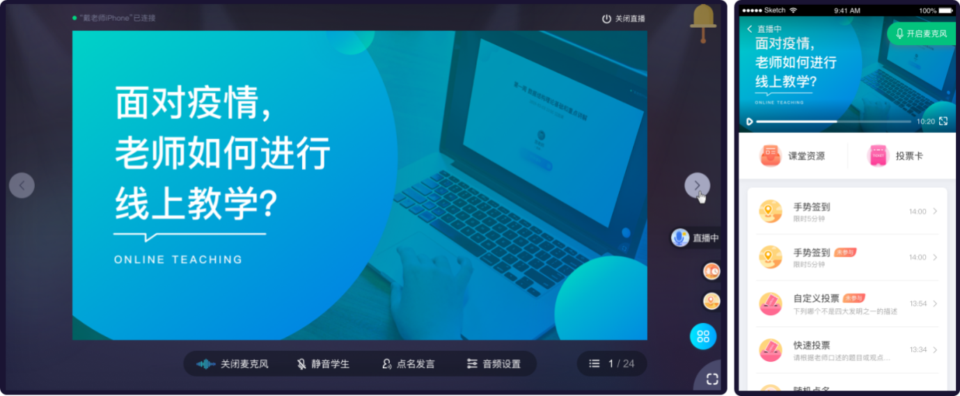

（3）互动工具。我们为老师提供了丰富的课堂工具，即使无法面对面，也可以让直播课堂更活跃。

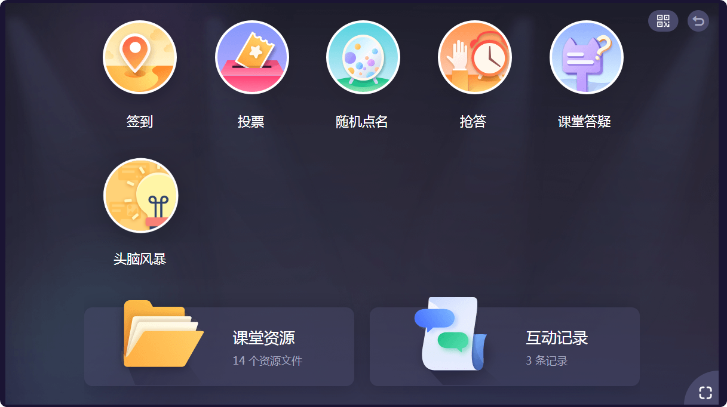

（4）点名发言。老师们还可以随时点名让学生回答问题，增加课堂活跃度，也可以提升学生的主动思考能力

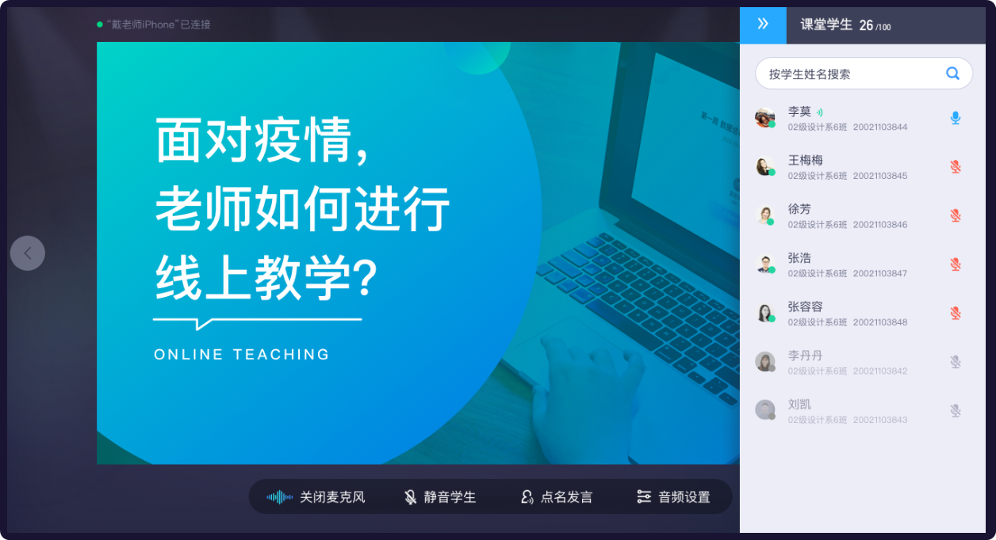

**5.关闭直播**

老师在PPT或文件播放页，点击【关闭直播】或点击【下课】，即可关闭直播。

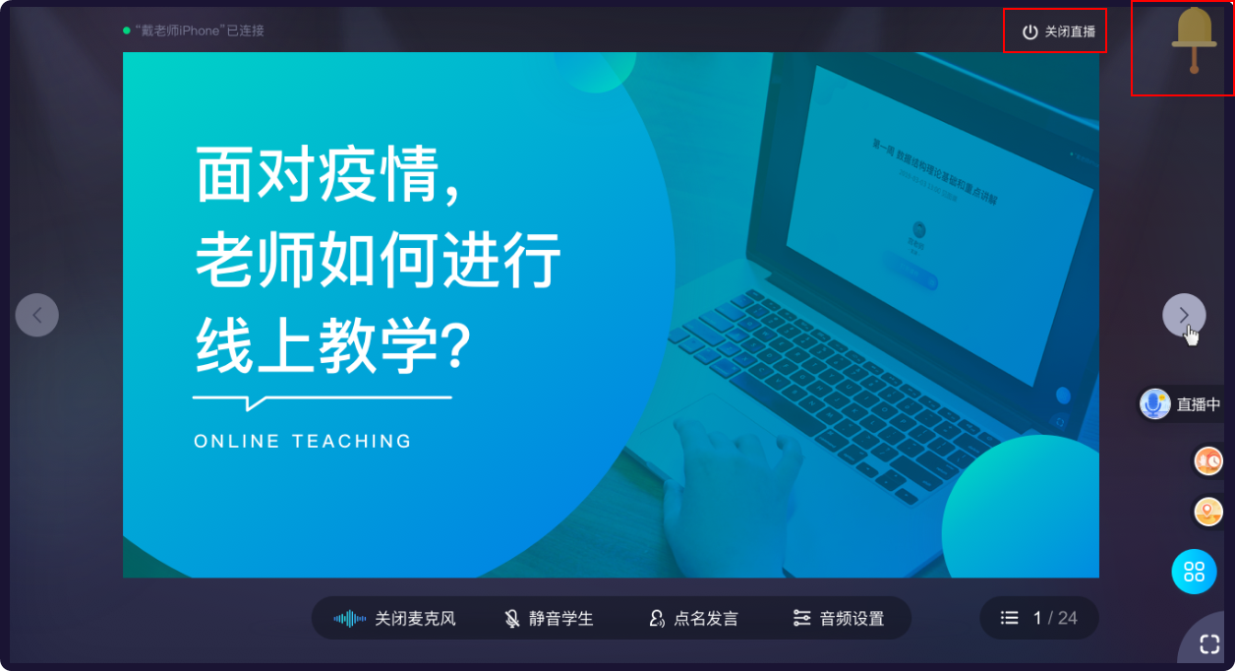

更多功能详细信息，请访问：<http://doc.livecourse.com/thelp/>

**智慧树网将近期以下几项服务工作，请各位老师关注：**

**1.在线课程视频制作直播**。2月3日晚上7:00-9:00开始直播如何在家制作课程视频，请大家准备好Office 2016 和MIX插件。

**2.在线课程平台操作**。2月4日晚上7:00-9:00开始直播如何在家进行在线课程的建设与运行。

**3.混合式教学设计与实践**。2月6日晚上7:00-9:00在线直播如何进行混合式教学设计与实践。

**4.如何在家进行课程直播**。2月7日晚上7:00-9:00在线直播如何进行课程直播。

直播网址将在随后公众号中内容中公布，公众号“**慕课背景下的教学重构**”。**以上直播全部免费。**